作者1 作者2 作者3
案例名称
教学说明
案例概要
300-500字之间；第一部分清晰描述公司或主人公面临的困难、挑战、决策；第二部分介绍该案例在选题方面的独特性，例如热点或普遍话题、新兴公司或知名公司、现有案例库鲜有该话题的案例、主人公角度独特等等。
在课程中的定位
100字左右。本案例可以用在《XXXX》课程当中，针对有关XXXX话题进行讨论；也可以用在《XXXX》课程当中，针对有关XXXX话题进行讨论。
适合XXX学生人群，为什么？是否还有其他课程可以分析这个案例。
学习目标
1.学习……
2.阐述……
3.理解……
4.说明……
以上仅为范例，不仅限于以上措辞。学习目标需与案例正文内容相吻合，避免出现不匹配的现象。
相关阅读资料
1.相关阅读资料2-5个。
2.可以是某一本书的章节、某个相关的案例、某一篇商业评论的文章、学术文章等。
3.需引用格式规范。
背景信息（可选项）
案例正文中未提及的背景信息
讨论问题
启发思考题，提示学员思考方向，3－5题为宜。思考题，可以是一个学科的深入分析，也可以是多个学科的综合分析。
关键要点
案例分析中的关键所在，案例教学中的关键知识点、能力点等。
教学计划
案例教学过程中的学生背景了解、分组及分组讨论内容、时间安排、课堂开场白和结束总结、课堂提问逻辑、板书设计，及就该案例如何进行知识点教学提出建议。
讨论问题分析
问题在这里重新列出。（1）每个分析问题在1500字以上为宜。（2）问题必须具备可讨论性，不要提出类似于分析企业内外部环境等考察案例阅读能力的问题，也不要重复案例中描写的事实性内容。建议基于理论框架对案例正文范围内的事实进行分析，不建议单纯使用其他出版物当中的理论模型图。（3）图表放在附录TN-1，2，3……中，建议用PPT制作，白底黑字即可；板书可放在附录BP-1，2，3……中，建议用PPT制作后截图，白底黑字即可。（4）分析内容必须来自案例正文内容，如有案例正文之外未经企业授权的事实，需要额外增加引用。（5）对理论的解释，需要作者用自己的语言重新陈述，并遵照大赛引用规范添加尾注，不可直接照搬教材段落。
所有图表均放在附录中，不要放在正文中。
讨论问题1：****
***（如附录TN-1所示）。
***（如附录BP-1所示）。
讨论问题2：****
***（如附录TN-2所示）。
***
讨论问题3：****
***
***
讨论问题4：****
***
***

案例的实际结局
如果案例已经有进展或结果的，尽量添加本段，400字左右即可。
如果案例刚刚发生不久，还没有结局，这一部分可以忽略。

附录TN-1：柯基的应用场景分析（示例）
应用场景  分析要素 | 智能投研 | 智慧医疗 | 智能军工
环境 | 业务分析难度大  数据量大、纬度复杂  行业隐私度高，数据孤立 | 专业属性强  信息来源多  数据结构化程度低 | 多源异构数据  数据可信度低  共享受限  未形成知识网络
人 | 保险、银行、证券 | 药企、医疗科研机构、  医院、营养健康领域企业 | 大型军工央企集团
技术 | 构建知识模型  多维度复杂图网络分析 | 构建全科知识图谱  医药智能专家虚拟助理  全周期知识服务 | 知识体系  全域多维知识画像
资料来源：作者自制。
附录TN-2：场景开发（示例）
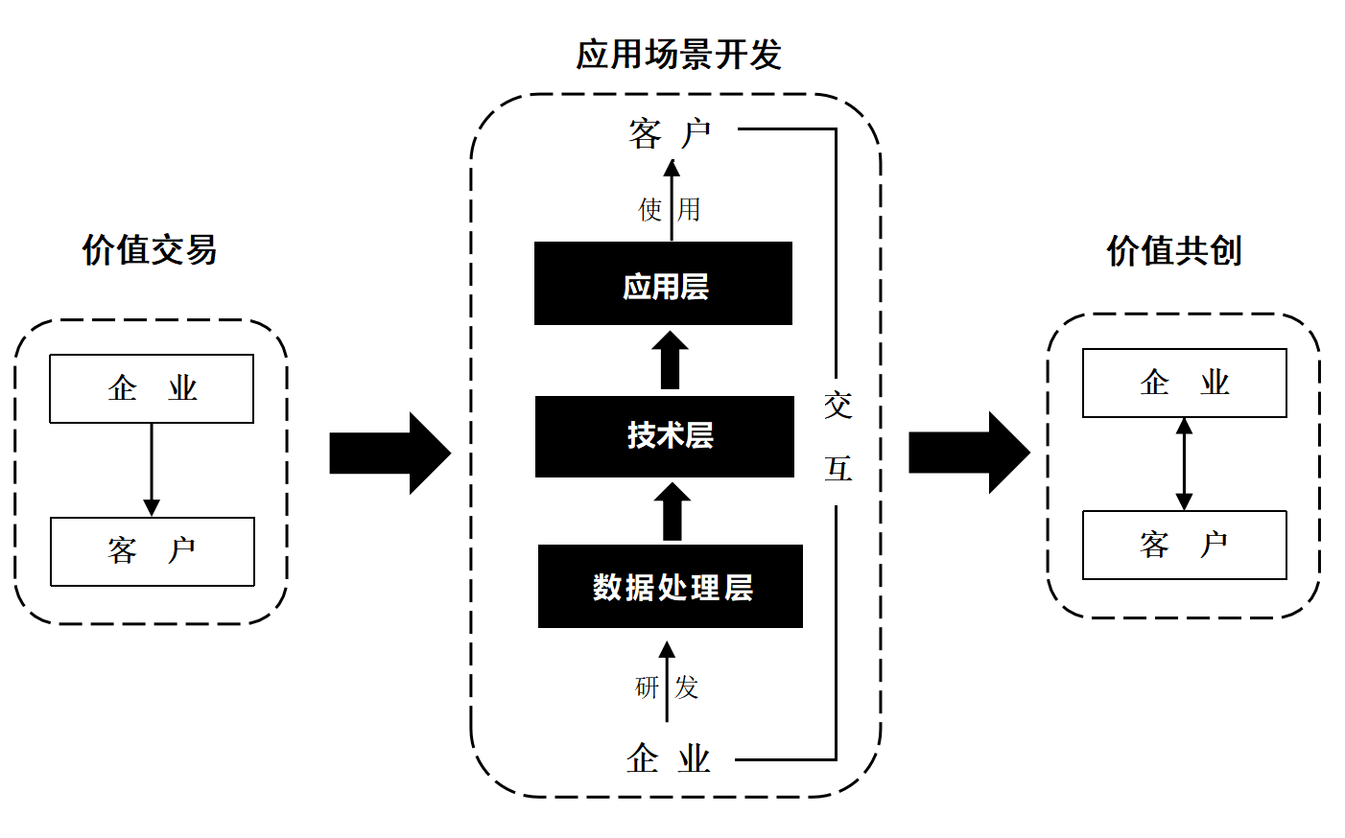
资料来源：资料来源：李梦薇，徐峰，高芳，人工智能应用场景的界定与开发，中国科技论坛，2021年第6期，第171-179页。

附录BP-1：知识理论框架与逻辑（示例）
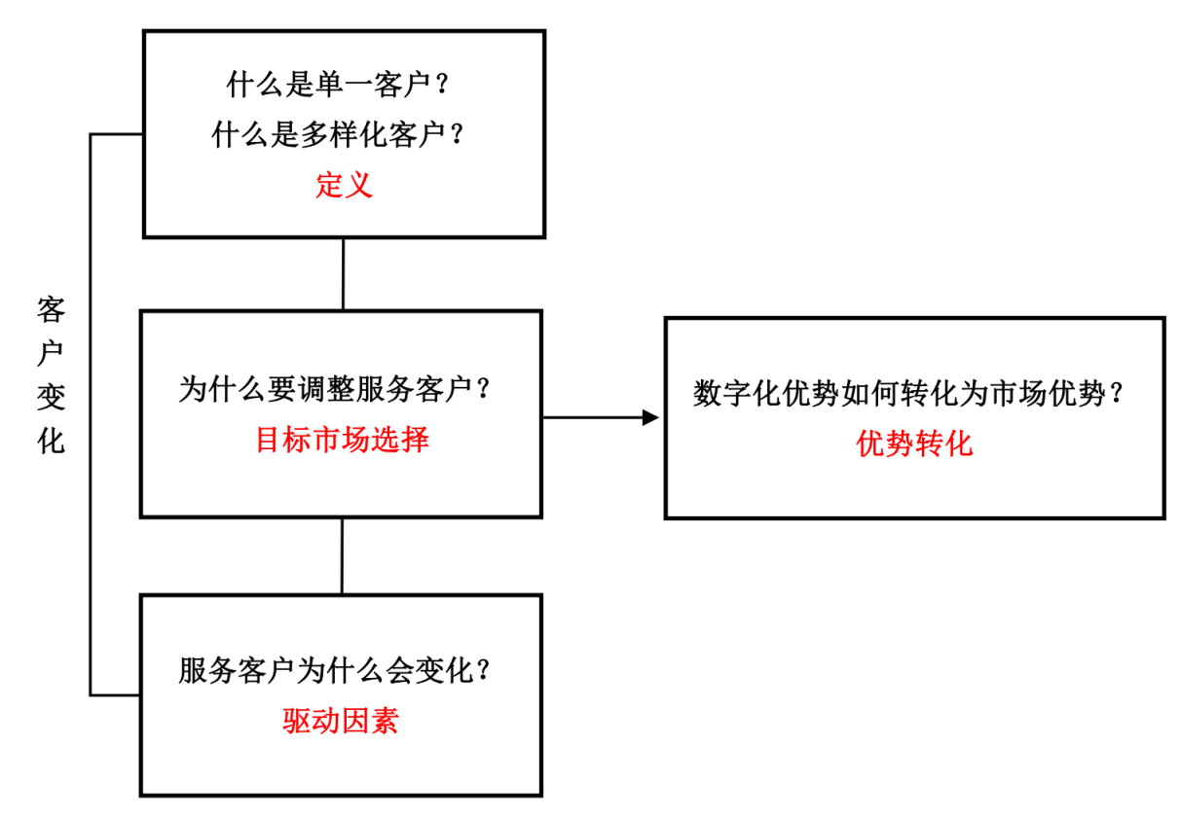
资料来源：Johnson M W, Christensen C M, Kagermann H. “Reinventing your business model,” Harvard Business Review, vol. 86, no. 12 （2008）: 57-68.

易靖韬，王悦昊. 数字化转型对企业出口的影响研究[J]. 中国软科学，2021，（03）：94-104.

